(IMAGEN LOGO TPV)

TPV OnLine

Proyecto creado por Néstor Pons Portolés
DAW

Indice
1. Introducción
1.1 Descripción
1.2 Características
1.3 Etapas

2. Creación de entorno
1.1 Necesidades
1.2 Lenguajes de programación
2.2

1.1 Descripción
TPV OnLine es una aplicación web de gestión de caja registradora para las micropymes orientadas al sector servicios. Es una aplicación escalable, multiplataforma y multiusuario para un buen control de los ingresos diarios de las pequeñas empresas que necesitan de una buena gestión de caja.
Un terminal intuitivo y de fácil manejo que ofrece un flujo de trabajo cómodo, rápido y seguro.
Buscamos crear una herramienta ligera, rápida y funcional sin cargarla de efectos, ni funciones inecesarias que generen pesadez o relenticen nuestro flujo de trabajo.

2. Creación del entorno
2.1 Necesidades
Por las caracteristicas del proyecto es necesario un entorno limpio y sencillo no se busca fraemworks pesados con muchas caracteristicas, más bien nos enfocaremos en aquellos que ofrezcan sencillez y se ajusten más a la necesidad por la que se adopta, procuraremos cargar en el cliente solo aquellos recursos totalmente necesarios

2.2 Lenguajes de programación
Este proyecto está escrito con php en el entorno de servidor y javaScript en el entorno de cliente, SQL para la base de datos, todos son elegidos por su gran documentación en la red, por su generalidad por su cantidad de librerias y proyectos que los respaldan.
Markdown lo ussaremos para crear documentación en linea ya que nos ofrece una sencillez y elegancia a la hora de crear paginas html de forma fácil y rápida.

2.2 Estructura
La estructura del proyecto se basa en un model MVC avanzado, no usaremos un fraemwork ya que será altamente personalizado a las necesidares del proyecto y las caracteristicas del desarrollador.
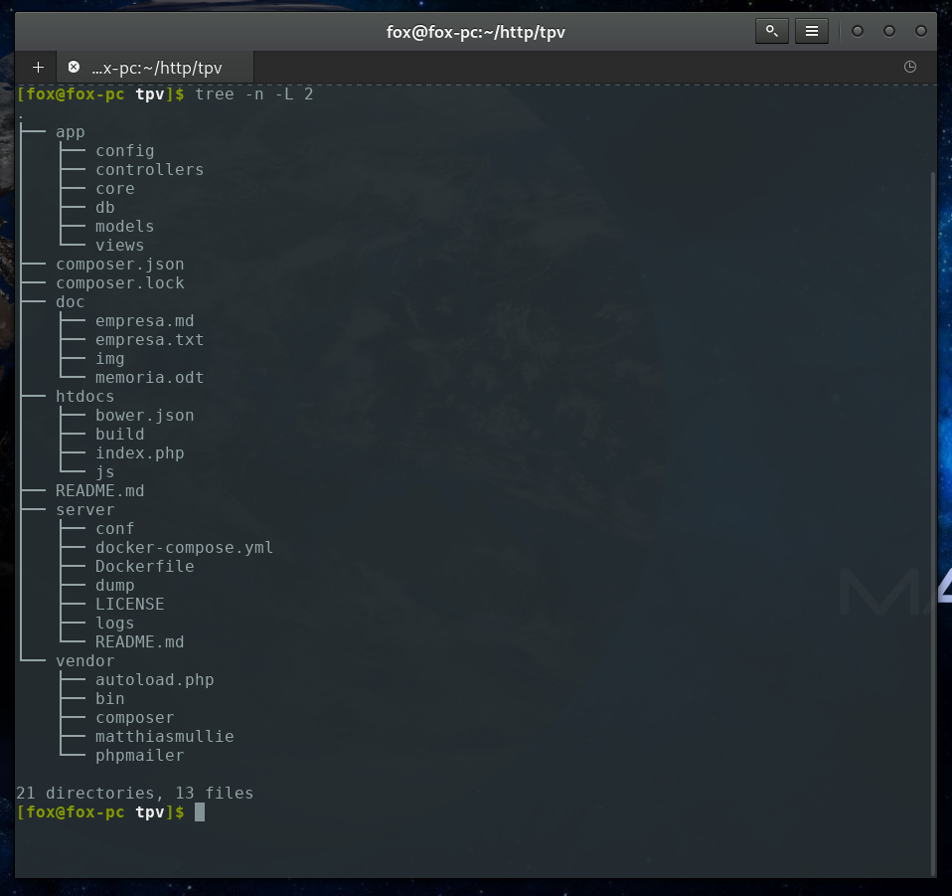
Raiz .- En la raiz tendremos los archivos de control de versiones y manejadores de dependencias
Para gestionar nuestras dependencias de php vamos a usar Compose por su simpliciad, comodidad y principal herramienta de dependencias para este lenguaje de programación.
Para la parte del cliente será bower el encargado de gestionar las dependencias javascript.
App .- Es el cuerpo de la aplicación zona no accesible desde el navegador
config .- Toda las variabres de la configuración del proyecto
controllers .- Los controladores del modelo MVC
core .- Las clases generales e indispensables para el funcionamiento del mismo
db .- Todos los scripts y sentencias sql para generar nuestra base de datos y tablas en mysql
models .- Los modelos del MVC
views .- Las vistas del modelo MVC
Htdocs .- Carpeta pública
Build .- Carpeta contenedora de los archivos compilados de css, js así como aquellas imagenes que necesiten de compilación o transformación para ser utilizadas en la aplicación.
Js .- Carpeta contenedora de todos los scrips y clases JavaScript.
Css .- Carpeta con los archivos de estilos en formato Less
Doc .- Documentación del proyecto y la aplicación.

